迈克尔逊干涉仪测定光波波长

迈克尔逊干涉仪是利用干涉条纹精确测定长度或长度改变的仪器.它是迈克尔逊在1881年设计成功的。迈克尔逊和莫雷应用该仪器进行了测定以太风的著名实验.后人根据此种干涉仪研制出各种具有实用价值的干涉仪。

**【实验目的**】

1. 了解迈克尔逊干涉仪的结构、原理和调节方法；
2. 利用点光源产生的非定域干涉条纹测定He-Ne激光器波长；

**【实验原理】**

(1)迈克尔逊干涉仪的光路

迈克尔逊干涉仪的光路图如图（一）所示。从光源S发出的一束光摄在分束板G1上，将光束分为两部分：一部分从G1半反射膜处反射，射向平面镜M2；另一部分从G1透射，射向平面镜M1。因G1和全反射平面镜M1、M2均成45°角，所以两束光均垂直射到M1、M2上。从M2反射回来的光，透过半反射膜；从M2反射回来的光，为半反射膜反射。二者汇集成一束光，在E处即可观察到干涉条纹。光路中另一平行平板G2与G1平行，其材料厚度与G1完全相同，以补偿两束光的光程差，称为补偿板。在光路中，M1’是M1被G1半反射膜反射所形成的虚像，两束相干光相当于从M1’和M2反射而来，迈克尔逊干涉仪产生的干涉条纹如同M2和M1’之间的空气膜所产生的干涉条纹一样。

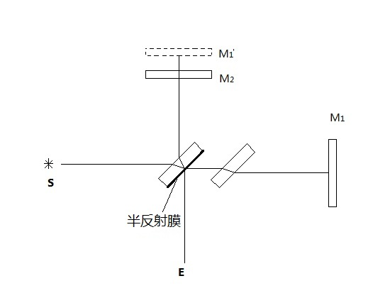

图一 迈克尔逊干涉仪光路

图（一） 迈克尔孙干涉仪光路

（2）单色点光源的非定域干涉条纹

M2平行M1’且相距为d，S发出的光对M2来说，如S’发出的光，而对于E处的观察者来说，S’如位于S2’一样。又由于半反射膜G的作用，M1如同处于S1’的位置，所以E处观察到的干涉条纹，犹如S1’、S2’发出的球面波，它们在空间处处相干，把观察屏放在E空间不同位置，都可以看到干涉花纹，因此这一干涉称为非定域干涉。

φ

M1

d

L

2d

S1’

S2’

G

S

M1’

M2

R

E

P

S’

如果把观察屏放在垂直于S1’、S2’的位置上，则可以看到一组同心圆，而圆心就是S1’,、S2’的连线与屏的交点E。设E处（ES2’=L）的观察屏上，离中心E点远处某一点P，EP的距离为R，则两束光的光程差为



L>>d时，展开上式并略去d²/L²，则有



式中φ是圆形干涉条纹的倾角。所以亮纹条件为

2dcosφ=kλ (k=0,1,2,…) ①

由此式可知，当k、λ一定时，如果d逐渐减小，则cosφ将增大，即φ角逐渐减小。也就是说，同一k级条纹，当d减小时，该圆环半径减小，看到的现象是干涉圆环内缩；如果d逐渐增大，同理看到的现象是干涉条纹外扩。对于中央条纹，若内缩或外扩N次，则光程差变化为2Δd=Nλ.式中，Δd为d的变化量，所以有

λ=2Δd/N ②

通过此式则能有变化的条纹数目求出光源的波长。

**【实验仪器】**

迈克尔逊干涉仪、氦氖激光器、扩束镜、毛玻璃。

实验步骤：

1. 迈克尔逊干涉仪的调整
2. 调节激光器，使激光束水平入射到M1、M2反射镜中部。

首先摘掉激光器扩束镜，并上下移动、左右旋转激光器俯仰，使激光器入射到M1、M2反射镜中心，直至在激光管暗盒一端的小孔附近可以看到由M1和M2反射回来的两排光斑。

1. 调节M1、M2互相垂直

用纸遮住可动镜M1，这时小孔附近只剩一排光斑，调节M2背后的螺钉，使光斑中最亮的一个与激光出射孔重合（调整反射镜背后的螺钉前，先要把拉簧螺钉调在中间位置，以便能在两个方向上作微调）。用同样的方法调节M1，使另一排光斑中最亮的一个也与小孔重合，此时M1和M2就大致垂直了。若出现两个最亮的光斑无法同时调到与小孔重合的情况，应重新调节激光器或干涉仪的位置，重复上述过程。

1. 点光源非定域干涉条纹的观察和测量
2. 给激光器装上扩束镜扩束，以获得点光源，这时毛玻璃观察屏上应出现条纹。
3. 调节M1镜下方微调拉簧，使之产生圆环非定域干涉条纹，这时M1与M2的垂直程度进一步提高。
4. 沿测量方向轻轻转动微调鼓轮，直至视场中的圆环“吞入”或“吐出”几环，此时空程已消除。至此即完成迈克逊干涉仪的调节，可以开始测量了。
5. 记下M1镜初始位置的读数，沿同一方向继续转动微调鼓轮，每“吞入”（或“吐出”）50环记次读数，连续测量450环，将测得的10组数据填入下表中。

|  |  |  |  |  |  |
| --- | --- | --- | --- | --- | --- |
| 干涉环变化数 N1 | 0 | 50 | 100 | 150 | 200 |
| M1的位置 d1 /mm |  |  |  |  |  |
| 干涉环变化数 N2 | 250 | 300 | 350 | 400 | 450 |
| M1的位置 d2 /mm |  |  |  |  |  |
| ∆d= ∣d2-d1∣/mm |  |  |  |  |  |
| /mm |  |  |  |  |  |
| /mm (N=250) |  |  |  |  |  |

1. 将计算所得的 $\overline{λ}$ 值与公认值 （632.8 nm）比较，计算相对误差。

**【注意事项】**

1. 小心激光，不要让激光直接照射眼睛
2. 调节螺钉和转动手轮时，动作一定要轻、慢，不可强扭硬扳。
3. 测量中，只能沿一个方向缓慢转动鼓轮，否则会引起较大空程差。

**【思考题】**

1. 什么是”相干光”？什么是“非相干光”？什么是“部分相干光”？
2. 什么是定域干涉和非定域干涉？它们分别在什么条件下出现？能举出你见到过的定域和非定域干涉的例子吗？
3. 迈克尔逊干涉仪的精度是多少？